Итоги окружного экологического конкурса«Эколидер - 2020»

Подведены итоги окружного экологического конкурса «Эколидер - 2020», который проводился с целью повышения эффективности эколого-просветительской и природоохранной деятельности, актуализации ее социальной значимости.
На конкурс было представлено 29 конкурсных работ от педагогов школ и воспитателей детских садов, специалистов в сфере охраны окружающей среды, природопользователей, руководителей и представителей экологического общественного и волонтерского движения из 16 муниципальных образований автономного округа.
Конкурсные материалы (творческий отчет, проект и отзыв) оценивали члены экспертного совета: представители Природнадзора Югры, учреждений дополнительного профессиональногои высшего образования, Сибирского научно-исследовательского и проектного института рационального природопользования, общественных объединений.
По итогам конкурса определены победители в следующих номинациях:

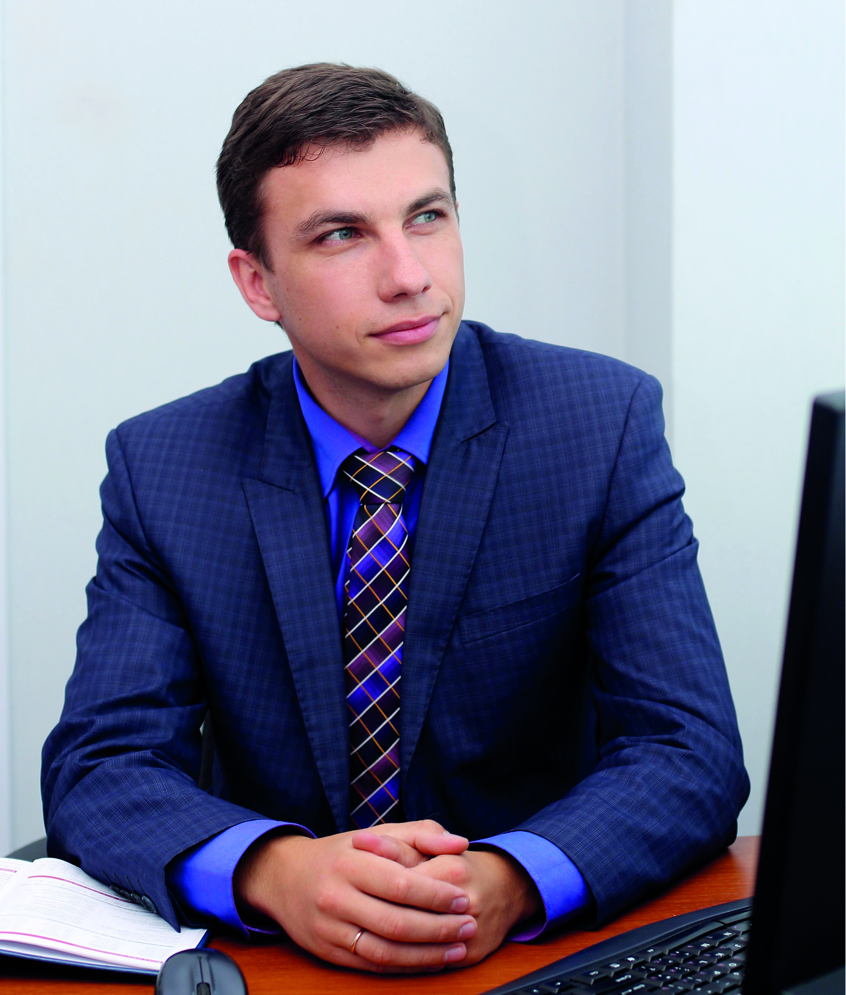
специалисты организаций и учреждений, выполняющих работы и услуги природоохранного назначения
победитель Горелов Евгений Михайлович, генеральный директор общества с ограниченной ответственностью Научно-Производственный Центр «Проектно-Экологическая Компания», г.Нижневартовск (проект «Организация безвозмездного и безальтернативного сбора опасных отходов 1 и 2 классов опасности, запрещенных к размещению от населения с целью предотвращения их попадания на
полигон в смеси с ТКО»);

специалисты предприятий-природопользователей
победитель Андреева Виктория Юрьевна, инженер-химик 2 категории производственно-исследовательской лаборатории Цеха научно-исследовательских и производственных работ Нефтегазодобывающего управления «Комсомольскнефть» Публичного акционерного общества «Сургутнефтегаз», г.Сургут(проект«Опреснение солевого бурового шлама»);

педагогические работники дошкольных образовательных организаций, реализующих образовательные программы в области формирования экологической культуры
победитель Кутузова Елена Николаевна, воспитатель Муниципального бюджетного дошкольного образовательного учреждения детский сад №27 «Микки-Маус», г.Сургут(проект«Формирование человека нового типа с новым экологическим мышлением, способного осознавать последствия своих действий»);

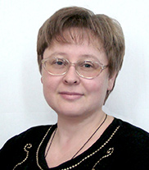
педагогические работники общеобразовательных организаций и организаций дополнительного образования, реализующих образовательные программы в области формирования экологической культуры
победитель Стыцюк Ольга Павловна,учитель истории и мировой художественной культурымуниципального казенного общеобразовательного учреждения "Средняя общеобразовательная школа №7", Октябрьский район,гп.Талинка(проект«Конкурс-выставка детского творчества «Мы в ответе
за тех, кого приручили»);

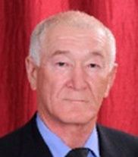
представители объединений, осуществляющих деятельность экологической направленности (общественных организаций, школьных лесничеств, экологических клубов, отрядов, кружков, объединений школьного самоуправления)
победитель Каипов Венер Ибрагимович, педагог дополнительного образованияМуниципального автономного общеобразовательного учреждения«Средняя общеобразовательная школа №2», руководитель школьного лесничества «Соболь»,
Мегион(проект «Береза. Вторая жизнь дерева»);

добровольцы/волонтеры
победитель Королева Мария Михайловна, студентка Федерального государственного бюджетного образовательного учреждения высшего образования «Нижневартовский государственный университет», г.Нижневартовск(проект«Действуй экологично – утилизируй правильно»).
Победители будут награждены денежными премиямив размере пятнадцати тысяч рублей и дипломами.
Также эксперты отметили лучшие инициативы участников конкурса благодарственными письмамиза эколого-просветительскую и природоохранную деятельность:
Аришева А.И., г.Нижневартовск (проект «Формирование эколого-просветительской деятельности на примере участия школьного лесничества «Бурундучок» в XIX окружном слете школьных лесничеств 2019 года»);
Кагарманову Г.Ш., г.Сургут (проект«Вторая жизнь бумаги»);
Коробейникову Е.А., г.Ханты-Мансийск(проект«Эковолонтерское объединение «ЭКОскоп-ХМ»);
Леонтьеву Н.В., г.Югорск (проект «Школа лидера-эколога «Протяни руку природе»);
Савченко Г.Л., г.Урай(проект«ЭКОМАРАФОН «Времена года» как способ привлечения внимания общественности к вопросам защиты окружающей среды»);
ШамсутдиновуА.М., г.Советский(проект«Ночь в Музее природы заповедника «Малая Сосьва»);
коллектив Казенного общеобразовательного учреждения Ханты – Мансийского округа – Югры «Сургутская школа для обучающихся с ограниченными возможностями здоровья», г.Сургут(проект «Эко-школа»).
Хочется отметить, что один из участников конкурса, Горелов Евгений,в своей заявке указал, что в случае победы он хотел бы передать денежную премию в благотворительный фонд помощи детям или волонтерам, помогающим в борьбе с коронавирусом.
Благодарим всех за участие в конкурсе, поздравляем победителей, желаем успешной реализации своих проектов и новых инициатив. Надеемся, что следующий конкурс соберет еще больше участников из всех муниципальных образований автономного округа.

Иинформация по итогам конкурса «Эколидер -2020
https://prirodnadzor.admhmao.ru/formirovanie-ekologicheskoy-kultury/konkursy-meropriyatiya/konkursy/konkurs-obshchestvennykh-ekologicheskikh-initsiativ-ekolider-2019/4322384/itogi-konkursa-ekolider-2020
https://myopenugra.ru/news/society/itogi_ekologicheskogo_konkursa_ekolider_2020_podveli_v_yugre_/?utm_source=yxnews&utm_medium=desktop&utm_referrer=https%3A%2F%2Fyandex.ru%2Fnews

